具体需求

用户登录与注册
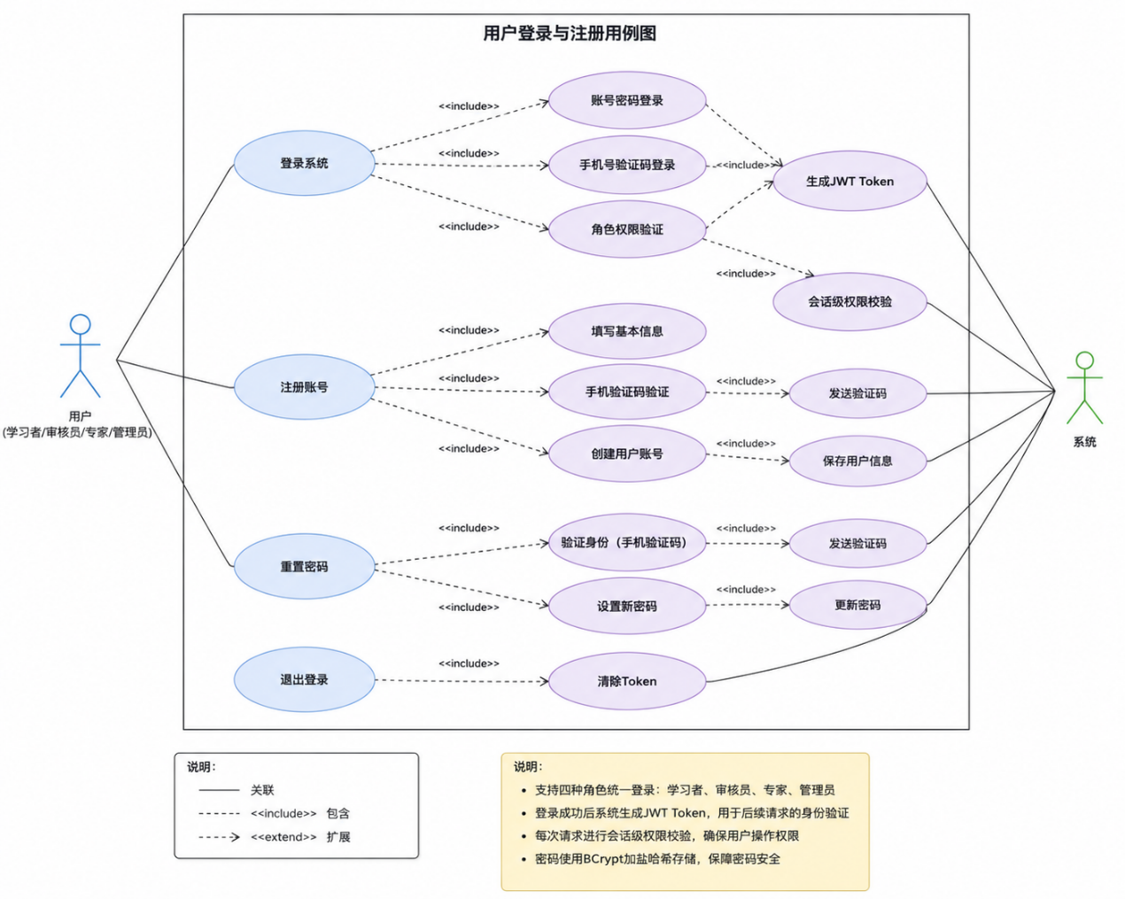
系统支持账号密码登录、手机号验证码登录两种方式。基于RBAC3角色权限模型，支持学习者、审核员、专家、管理员四种角色统一登录。登录密码使用BCrypt加盐哈希存储，接口采用JWT机制进行身份验证与拦截，每次请求进行会话级权限校验。支持用户在线注册账号，填写基本信息后完成注册。支持密码重置功能，通过手机验证码验证身份后重置密码。

用户信息管理
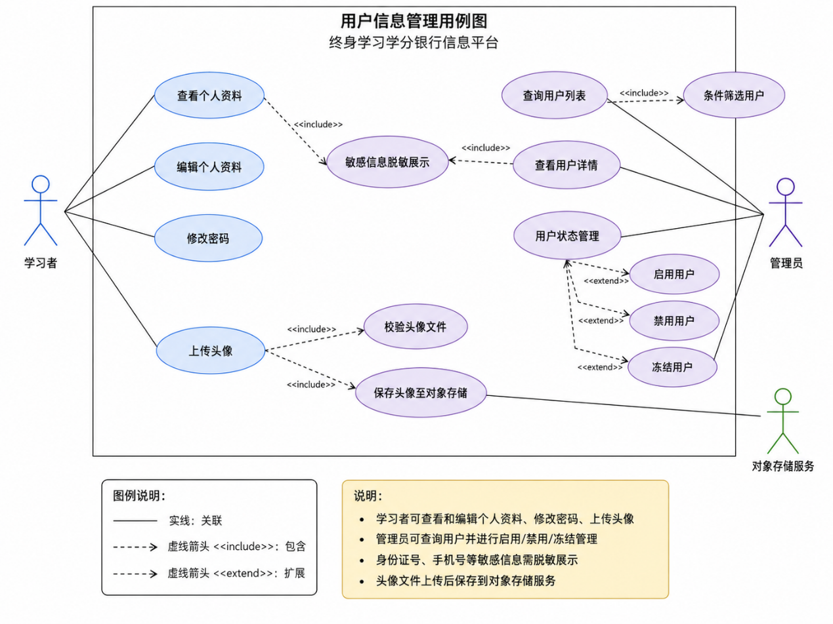
学习者可查看和编辑个人资料，包括姓名、身份证号、手机号、邮箱、出生地址、现居住地等信息。支持修改密码、上传头像。管理员可对用户状态进行启用、禁用、冻结操作，对敏感个人信息（身份证、手机号）进行脱敏处理。支持按条件筛选查询用户列表。

角色权限管理
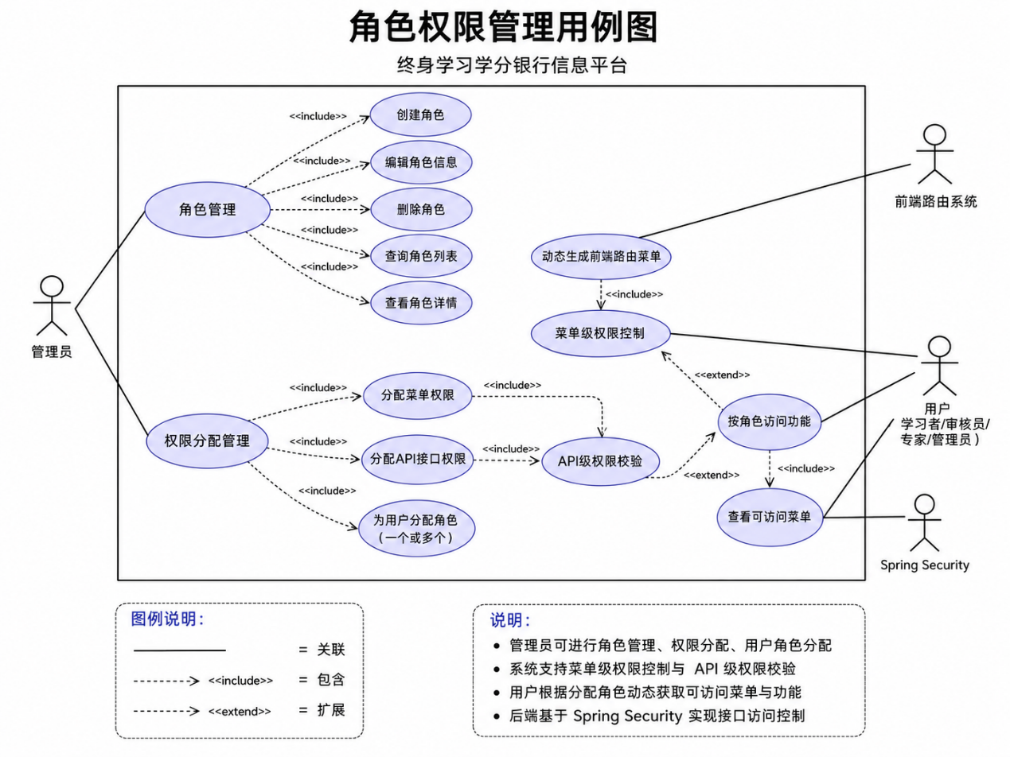
基于RBAC模型实现角色权限管理，支持学习者、审核员、专家、管理员四种角色。管理员可创建角色、编辑角色信息、删除角色。支持为角色分配菜单权限和API接口权限。支持为用户分配一个或多个角色。系统根据用户角色动态生成前端路由菜单，实现菜单级权限控制。后端接口通过Spring Security拦截器进行API级权限校验。

学习成果目录管理
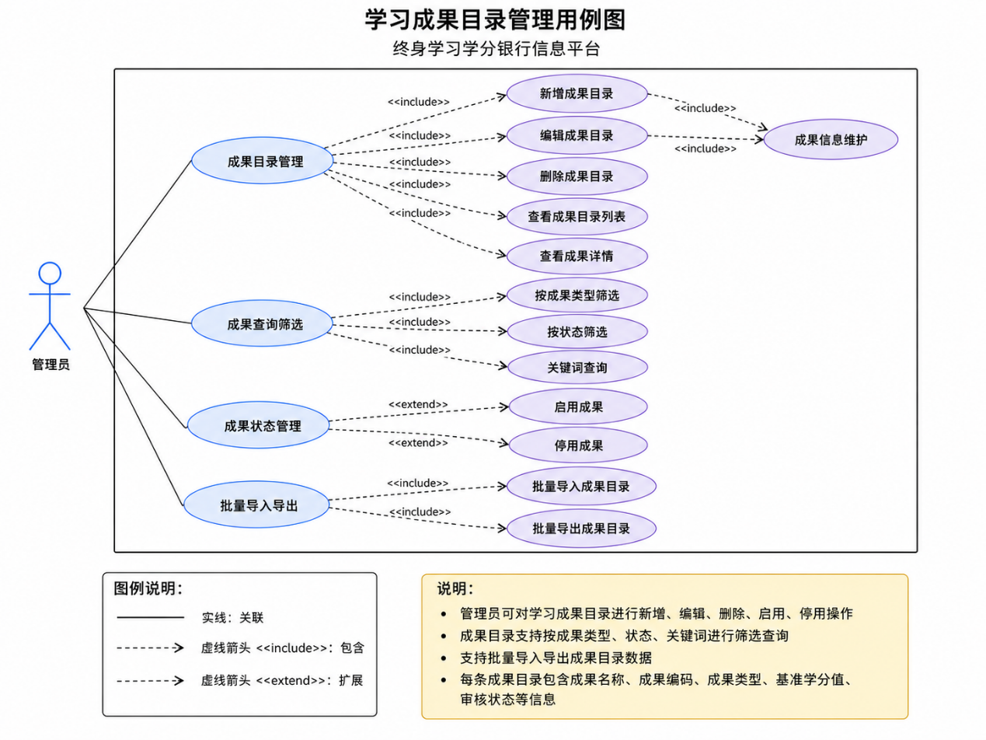
管理员可维护平台认可的学习成果目录，支持课程证书、毕业证书、学位证书、职业资格证书、技能等级证书、培训证书等六类成果。每条成果目录包含成果名称、成果编码、成果类型、基准学分值、审核状态等信息。支持成果的新增、编辑、删除、启用、停用操作。支持按成果类型、状态筛选查询。支持批量导入导出成果目录数据。

学习成果认证申请
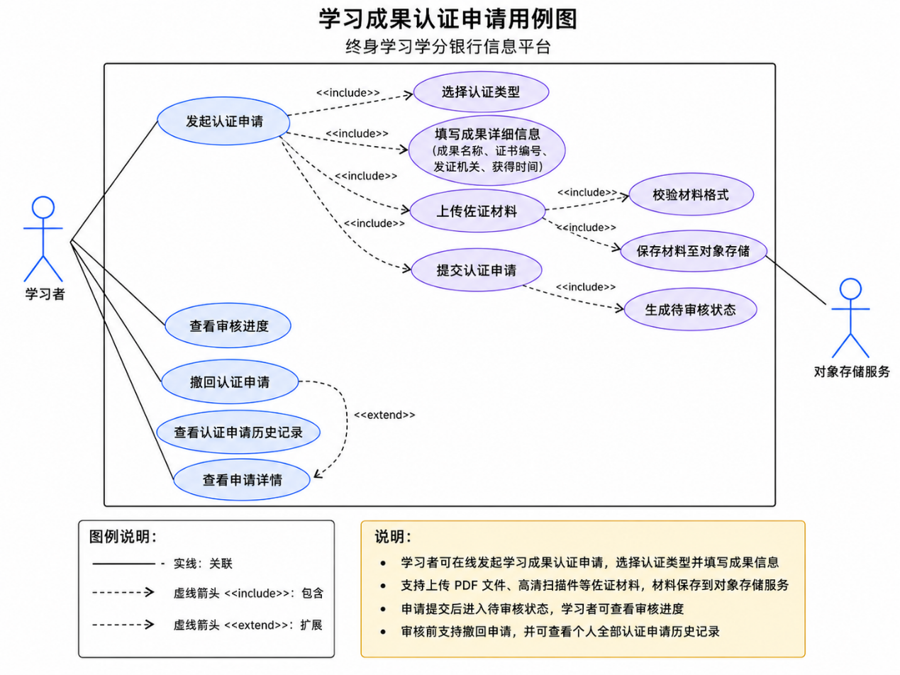
学习者可在线发起成果认证申请，选择认证类型后填写成果详细信息，包括成果名称、证书编号、发证机关、获得时间等。支持上传佐证材料（PDF文件、高清扫描件），材料存储至对象存储服务。申请提交后进入待审核状态，支持查看申请审核进度。学习者可在审核前撤回申请。支持查看个人全部认证申请历史记录。

学习成果认证审核
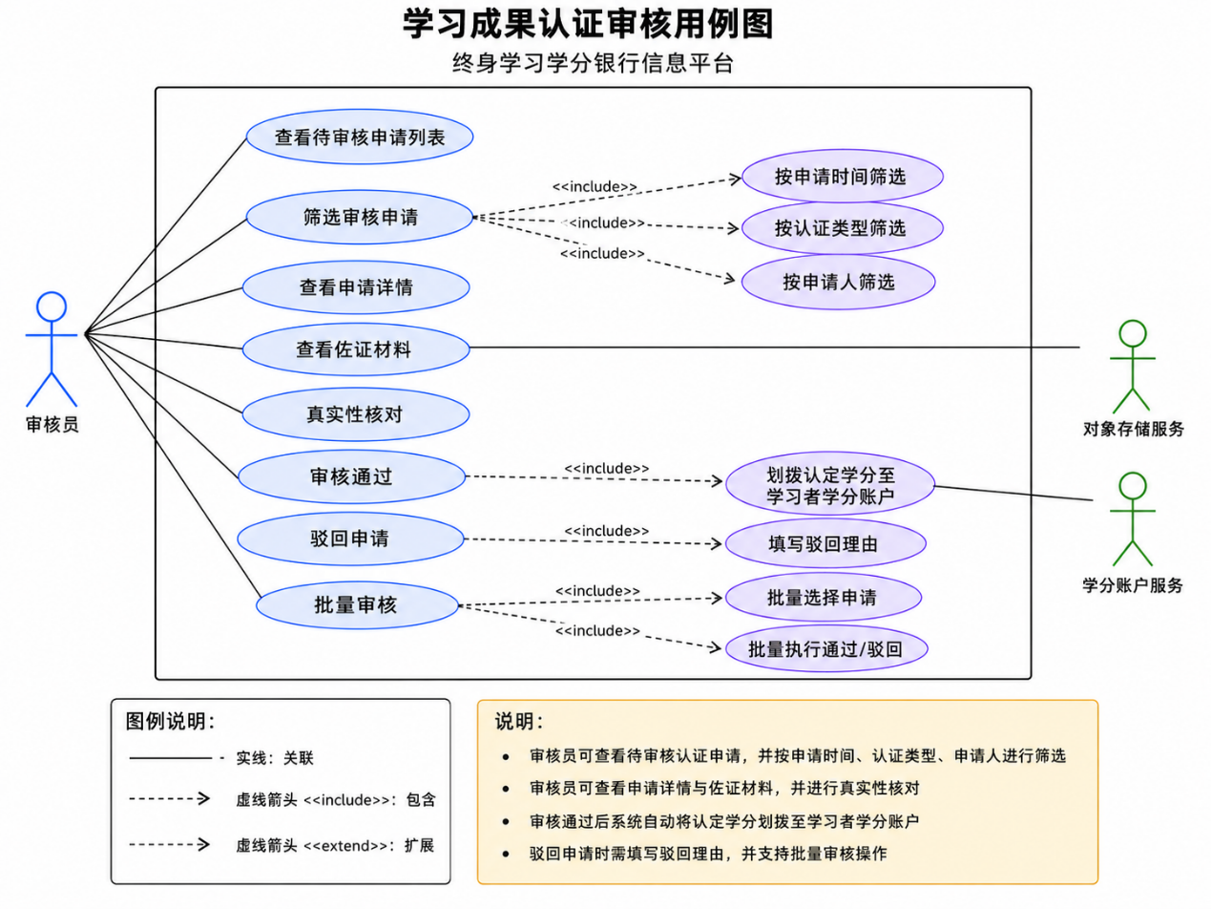
审核员可查看待审核的认证申请列表，支持按申请时间、认证类型、申请人等条件筛选。审核员可查看申请详情和佐证材料，进行真实性核对。支持通过操作，审核通过后系统自动将认定学分划拨至学习者学分账户。支持驳回操作，驳回时需填写驳回理由。支持批量审核操作。

学分账户管理
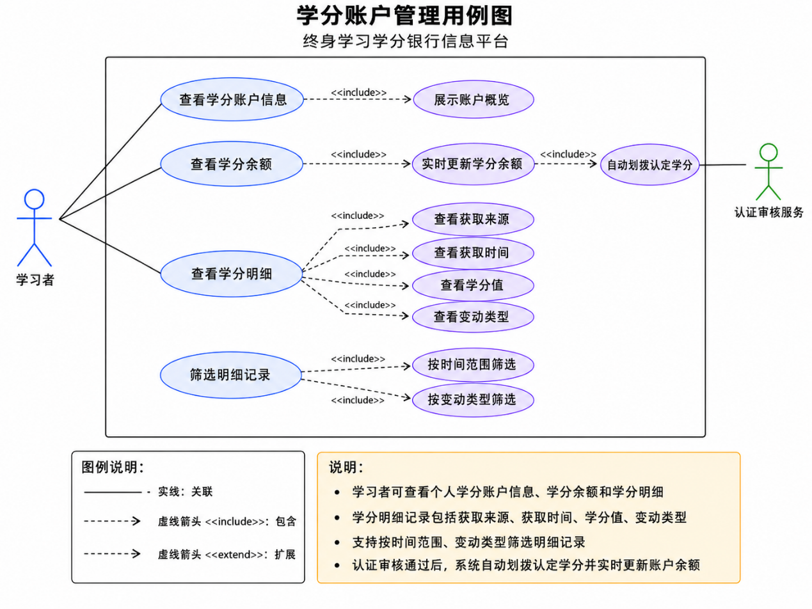
学习者可查看个人学分账户信息，包括学分余额、学分明细。学分明细记录每笔学分的获取来源、获取时间、学分值、变动类型（获取、扣减、冻结、解冻）。支持按时间范围、变动类型筛选明细记录。学分余额实时更新，来源于认证审核通过后的自动划拨。

转换规则管理
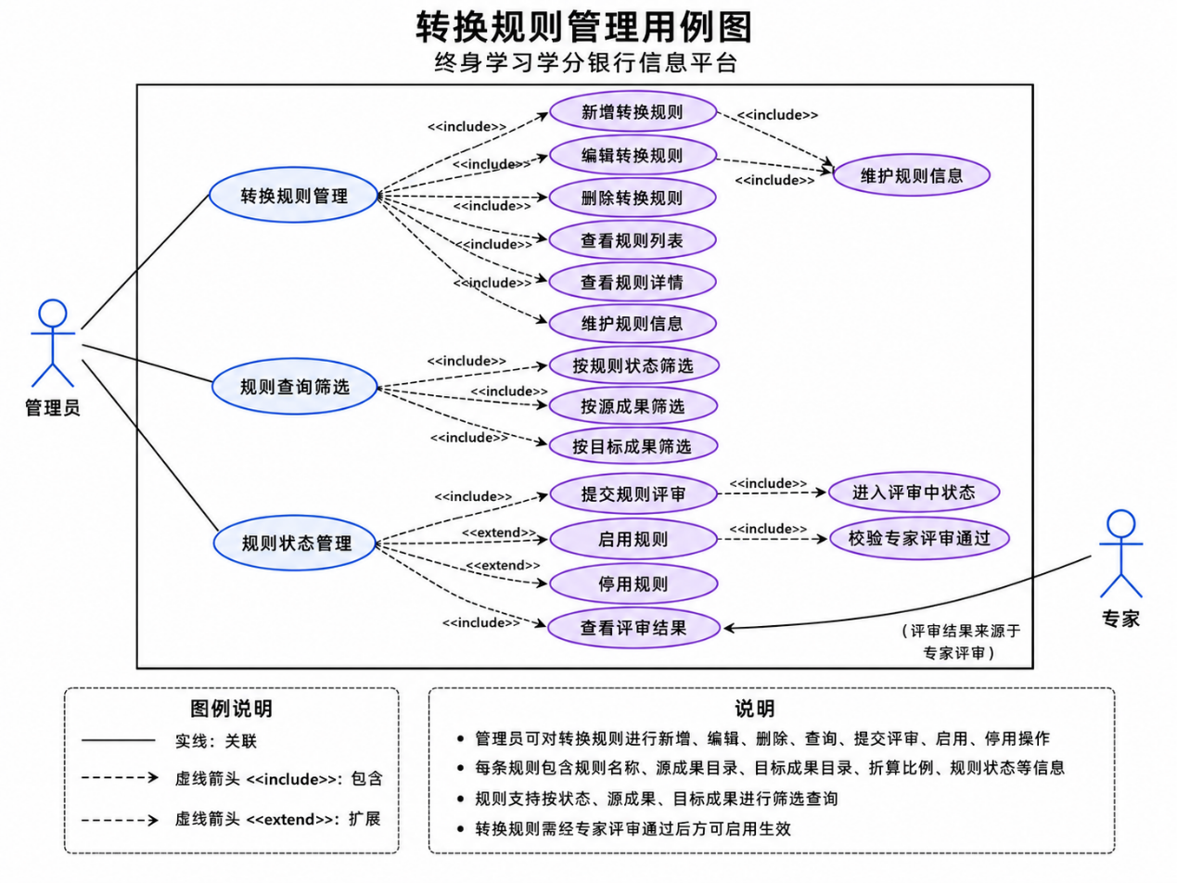
管理员可创建和管理成果转换规则，每条规则包含规则名称、源成果目录、目标成果目录、折算比例、规则状态等信息。规则状态包括草稿、评审中、生效、废止四种。支持规则的新增、编辑、删除、提交审核、启用、停用操作。规则需经过专家评审通过后方可生效。支持按规则状态、源成果、目标成果筛选查询。

成果转换申请
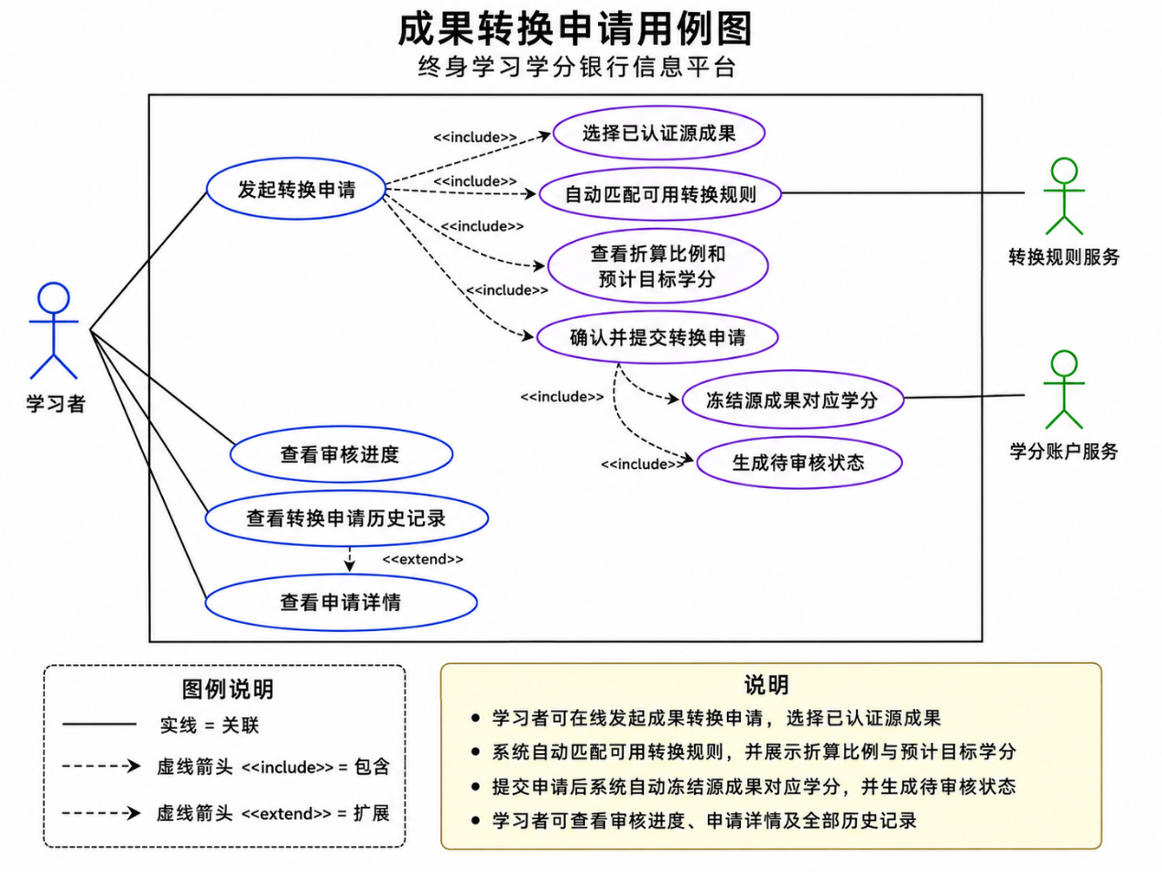
学习者可在线发起成果转换申请，选择已认证的源成果后，系统自动匹配可用的转换规则，显示折算比例和预计获得的目标学分。学习者确认后提交转换申请，系统自动冻结源成果对应学分。申请提交后进入待审核状态，支持查看审核进度。支持查看个人全部转换申请历史记录。

成果转换审核
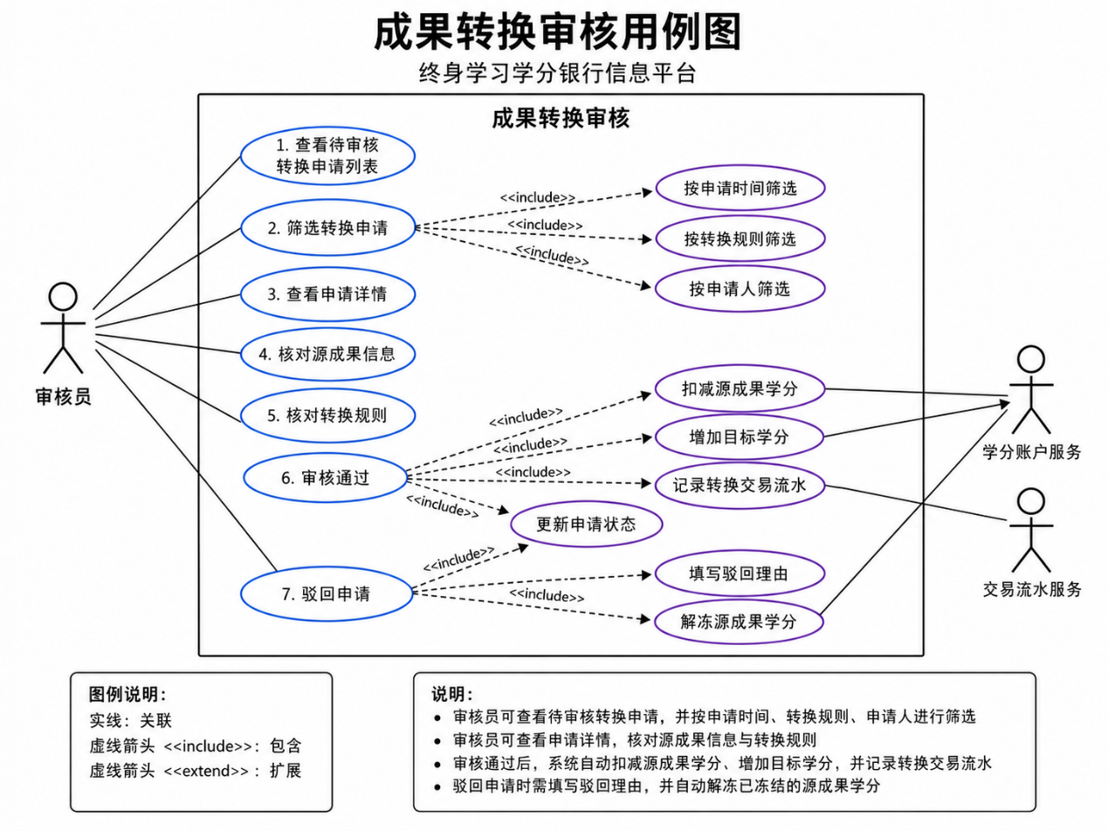
审核员可查看待审核的转换申请列表，支持按申请时间、转换规则、申请人等条件筛选。审核员可核对源成果信息和转换规则。支持通过操作，审核通过后系统自动扣减源成果学分，增加目标学分，并记录转换交易流水。支持驳回操作，驳回时需填写驳回理由，同时解冻已冻结的源学分。

专家评审管理
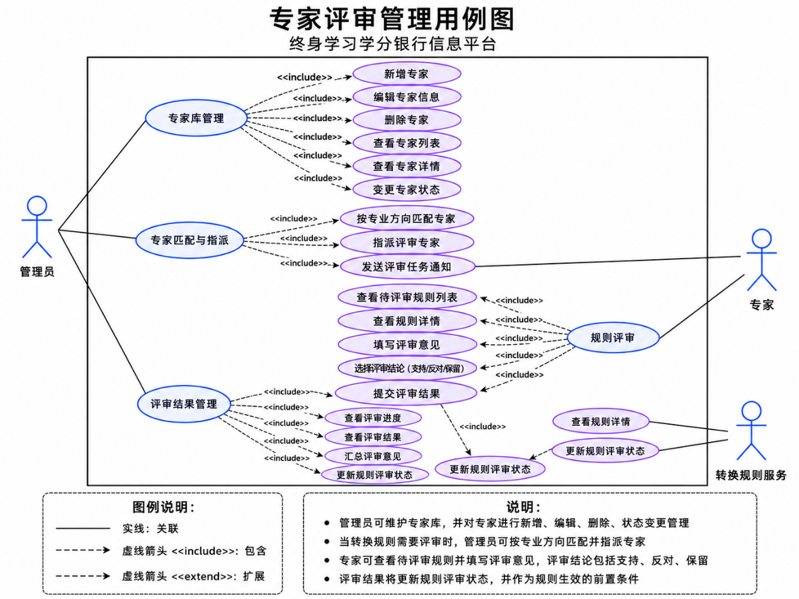
管理员可维护专家库，每条专家记录包含专家姓名、职称、专业方向、联系方式、状态（可用、休假、移出）等信息。支持专家的新增、编辑、删除、状态变更。当新转换规则需要评审时，管理员可从专家库中按专业方向匹配并指派专家。专家可查看待评审规则详情，填写评审意见（支持、反对、保留），评审结果作为规则生效的前置条件。

数据统计分析
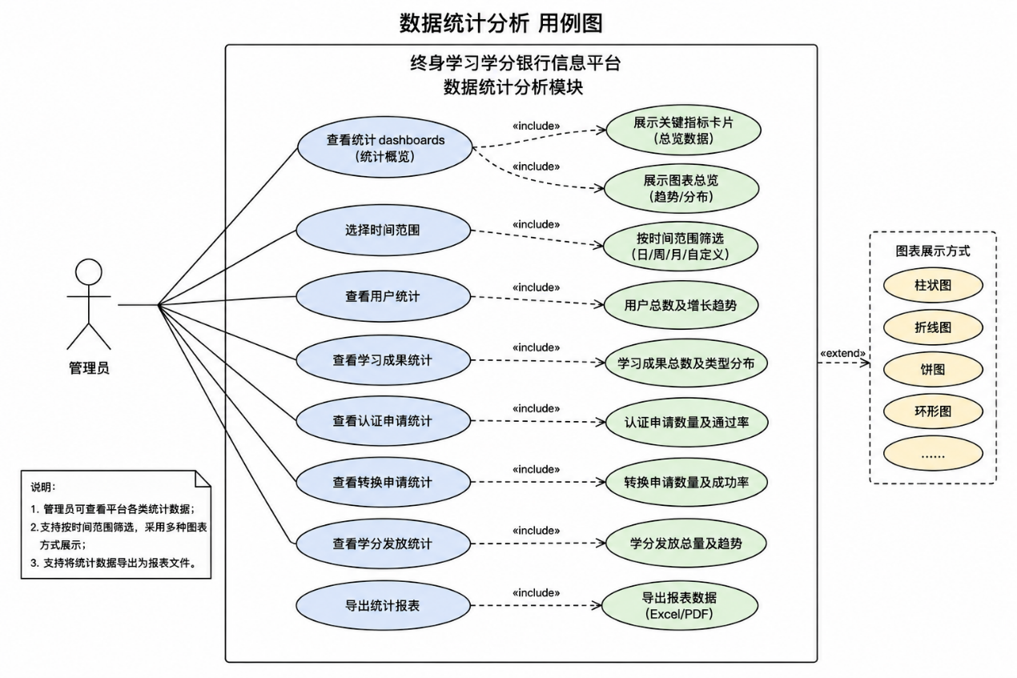
管理员可查看平台各类统计数据，采用ECharts图表展示。统计维度包括：用户总数及增长趋势、学习成果总数及类型分布、认证申请数量及通过率、转换申请数量及成功率、学分发放总量及趋势。支持按时间范围筛选统计数据。支持柱状图、折线图、饼图等多种图表展示方式。

站内信管理
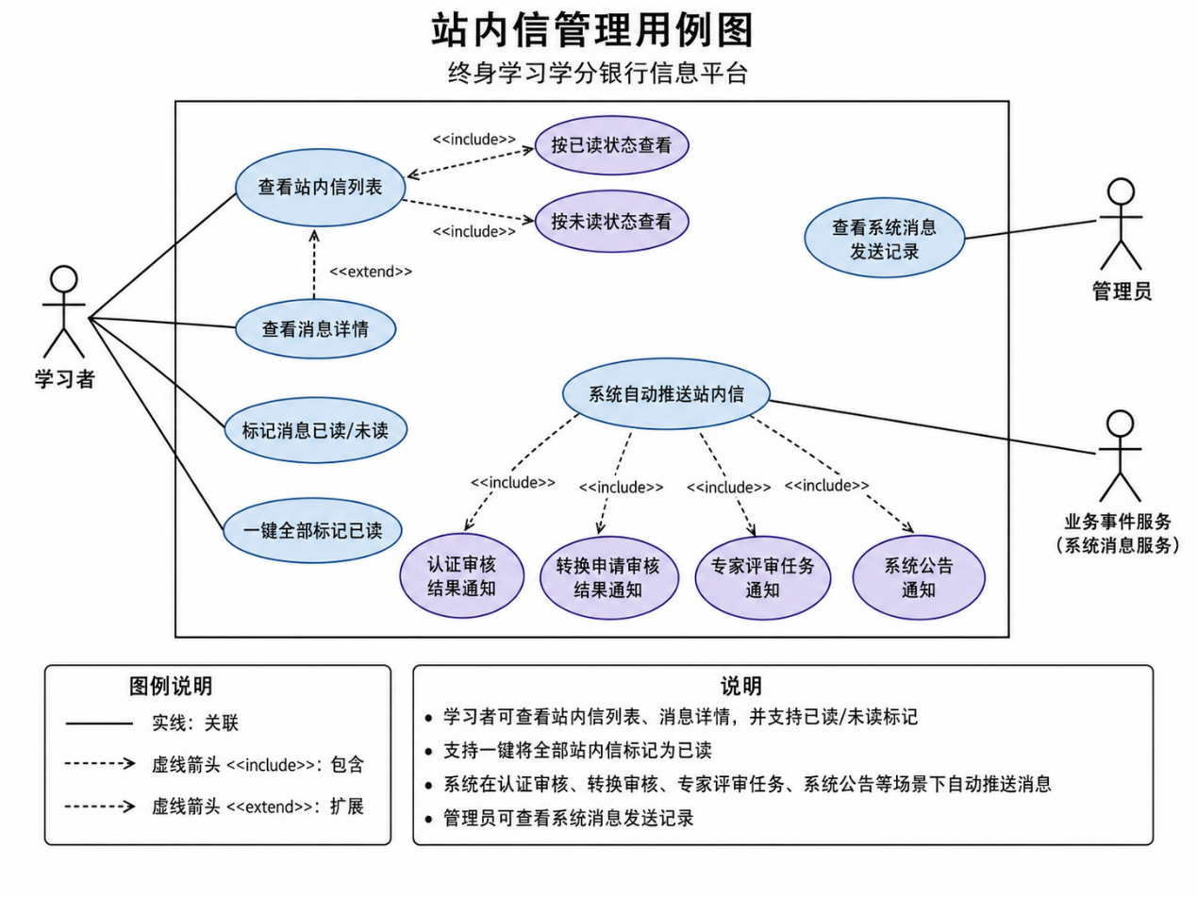
系统自动推送站内消息，触发场景包括：认证审核结果通知、转换申请审核结果通知、专家评审任务通知、系统公告通知。学习者可查看站内信列表，支持已读、未读状态标记。点击可查看消息详情。支持一键全部标记已读。管理员可查看系统消息发送记录。

系统日志管理
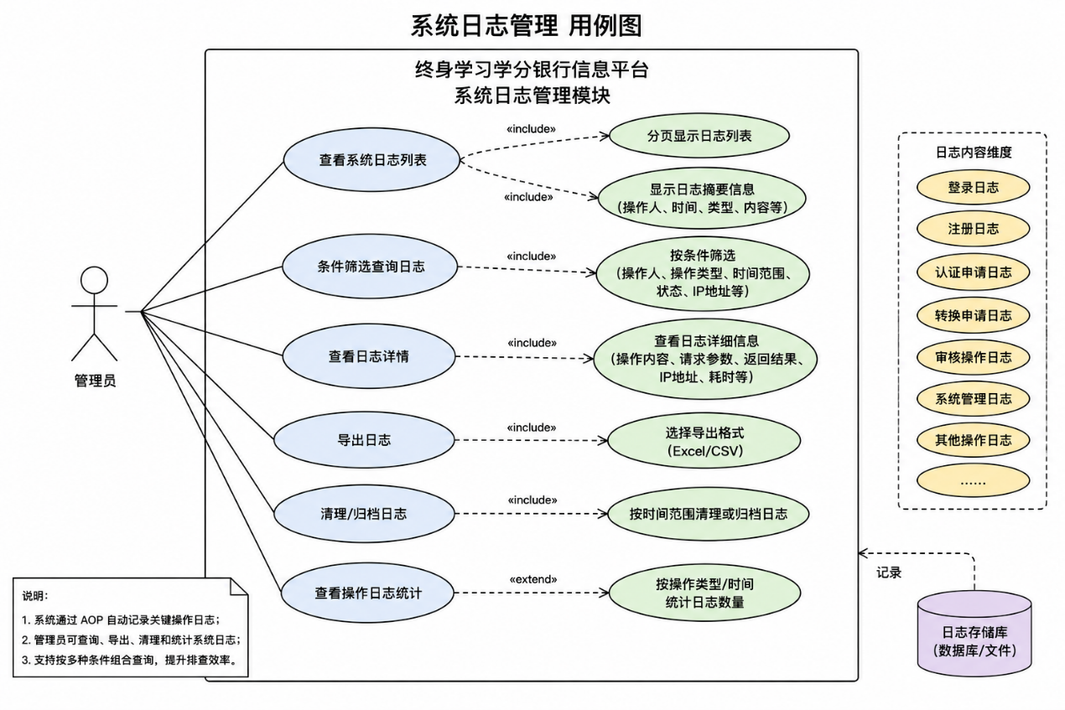
系统通过AOP切面自动记录用户关键操作日志，包括登录、注册、认证申请、转换申请、审核操作等。每条日志记录包含操作人、操作时间、操作类型、操作内容、IP地址等信息。管理员可查看系统日志列表，支持按操作人、操作类型、时间范围筛选查询。支持日志导出功能。

数据字典管理
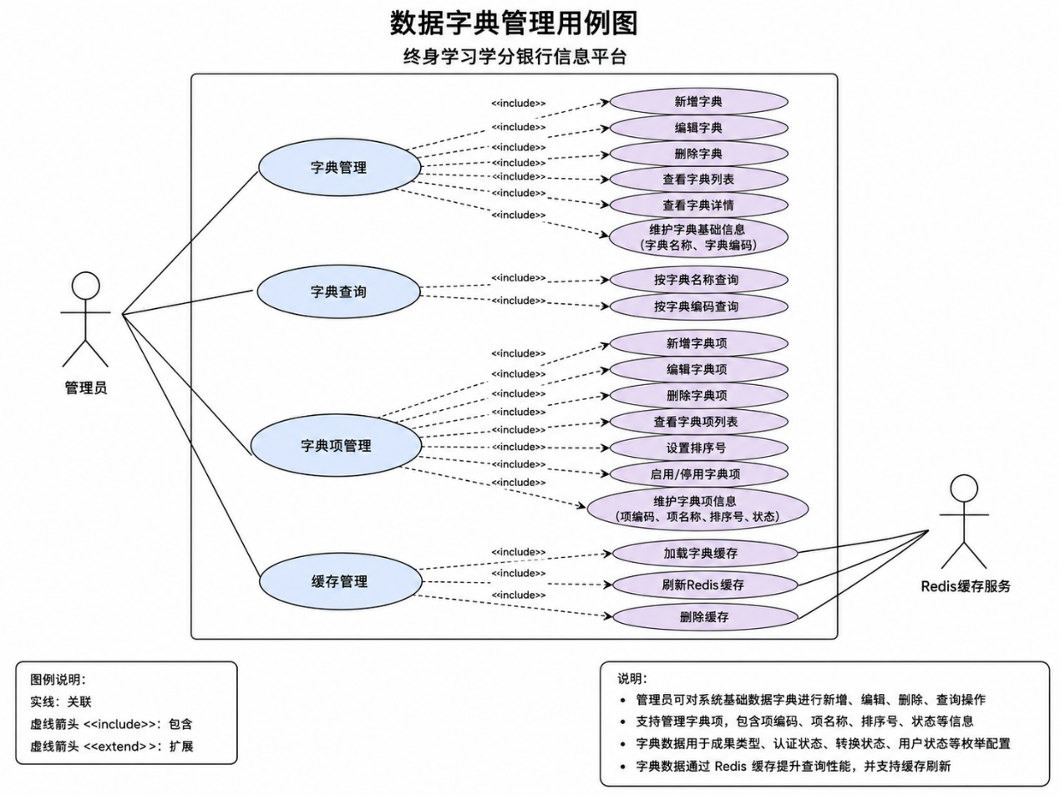
管理员可管理系统基础数据字典，包括成果类型、认证状态、转换状态、用户状态等枚举值。每个字典包含字典名称、字典编码、字典项列表。支持字典的新增、编辑、删除操作。支持字典项的管理，每个字典项包含项编码、项名称、排序号、状态。字典数据通过Redis缓存提升查询性能。

学习成果导览
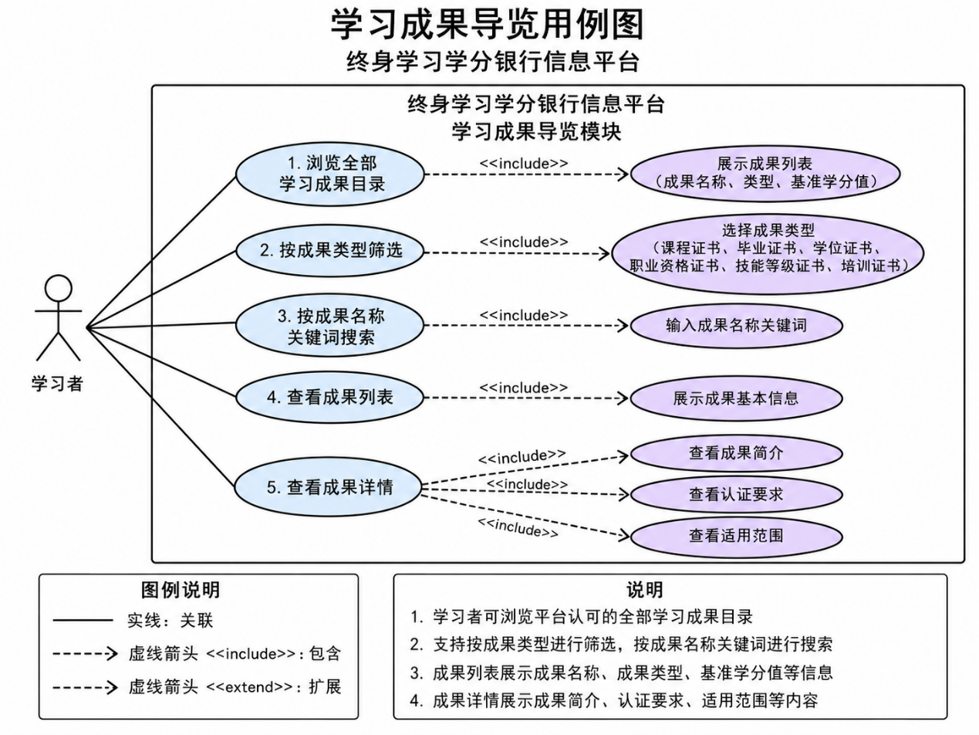
学习者可浏览平台认可的全部学习成果目录，支持按成果类型（课程证书、毕业证书、学位证书、职业资格证书、技能等级证书、培训证书）筛选。支持按成果名称关键词搜索。展示成果列表，包含成果名称、类型、基准学分值等信息。点击可查看成果详情，包括成果简介、认证要求、适用范围等。

转换规则库浏览
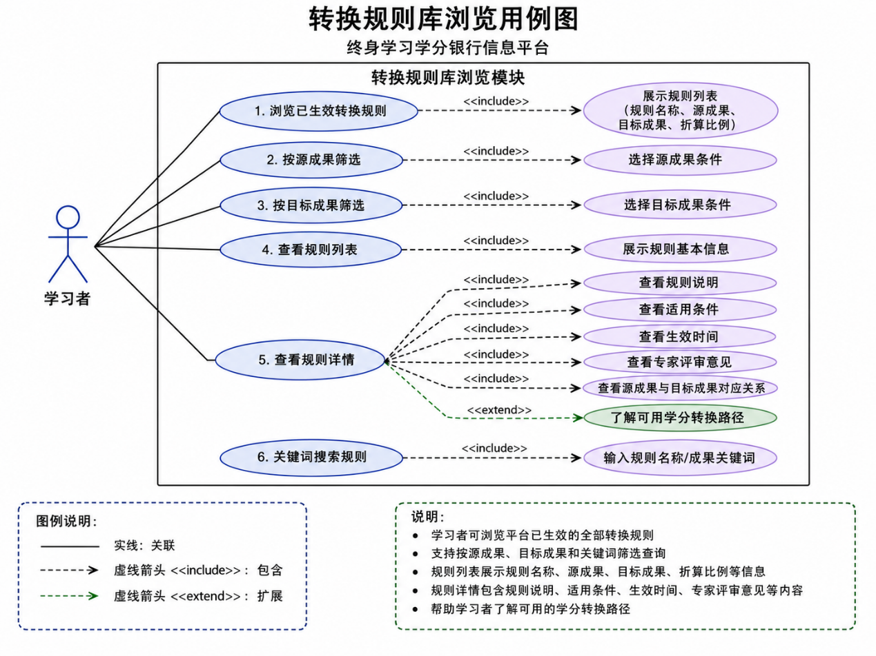
学习者可查看平台已生效的全部转换规则，支持按源成果、目标成果筛选。展示规则列表，包含规则名称、源成果、目标成果、折算比例等信息。点击可查看规则详情，包括规则说明、适用条件、生效时间、专家评审意见等。帮助学习者了解可用的学分转换路径。

学习者档案管理
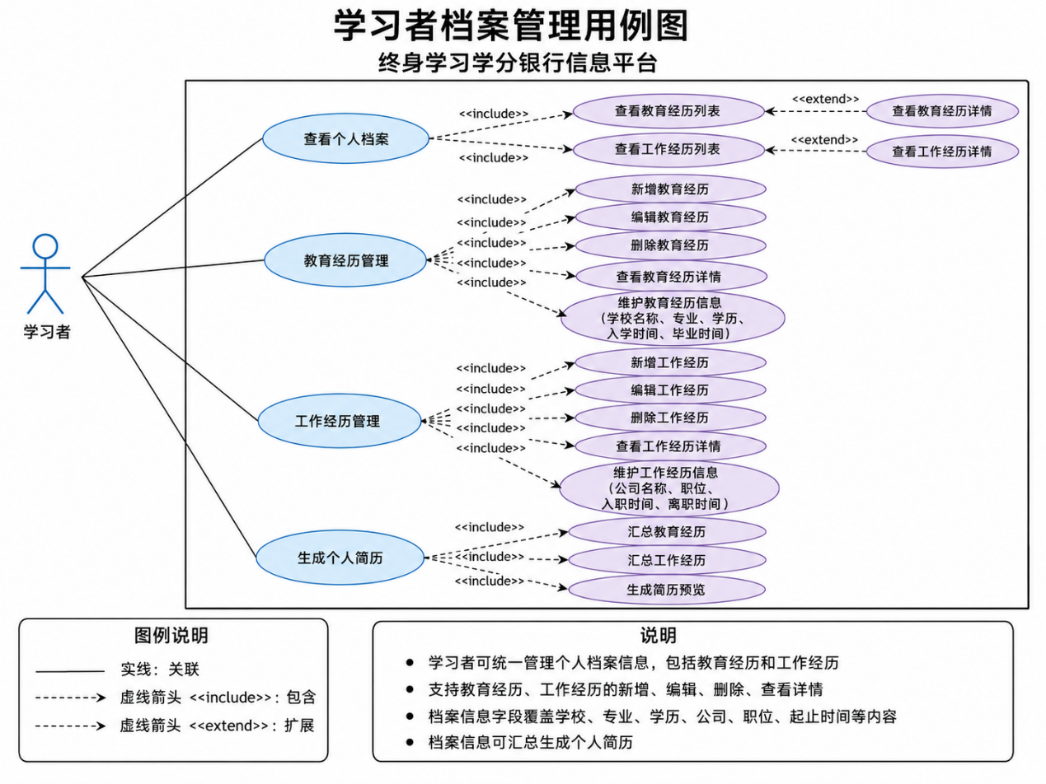
学习者可管理个人档案信息，包括教育经历和工作经历。教育经历包含学校名称、专业、学历、入学时间、毕业时间等信息，支持教育经历的新增、编辑、删除、查看详情。工作经历包含公司名称、职位、入职时间、离职时间等信息，支持工作经历的新增、编辑、删除、查看详情。档案信息可用于个人简历生成。

系统公告管理
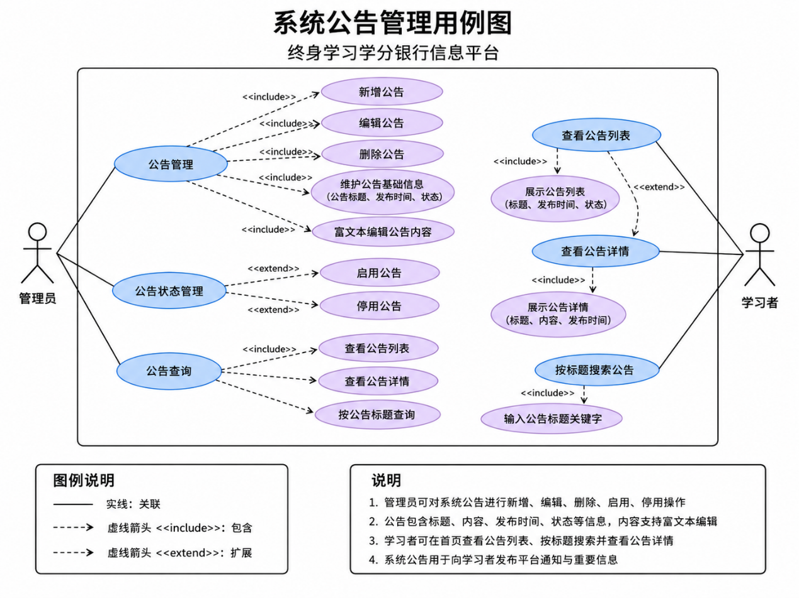
管理员可发布系统公告，每条公告包含公告标题、公告内容、发布时间、状态（启用、停用）等信息。支持公告的新增、编辑、删除、启用、停用操作。公告内容支持富文本编辑。学习者可在系统首页查看公告列表，点击可查看公告详情。支持按公告标题搜索查询。

意见反馈管理
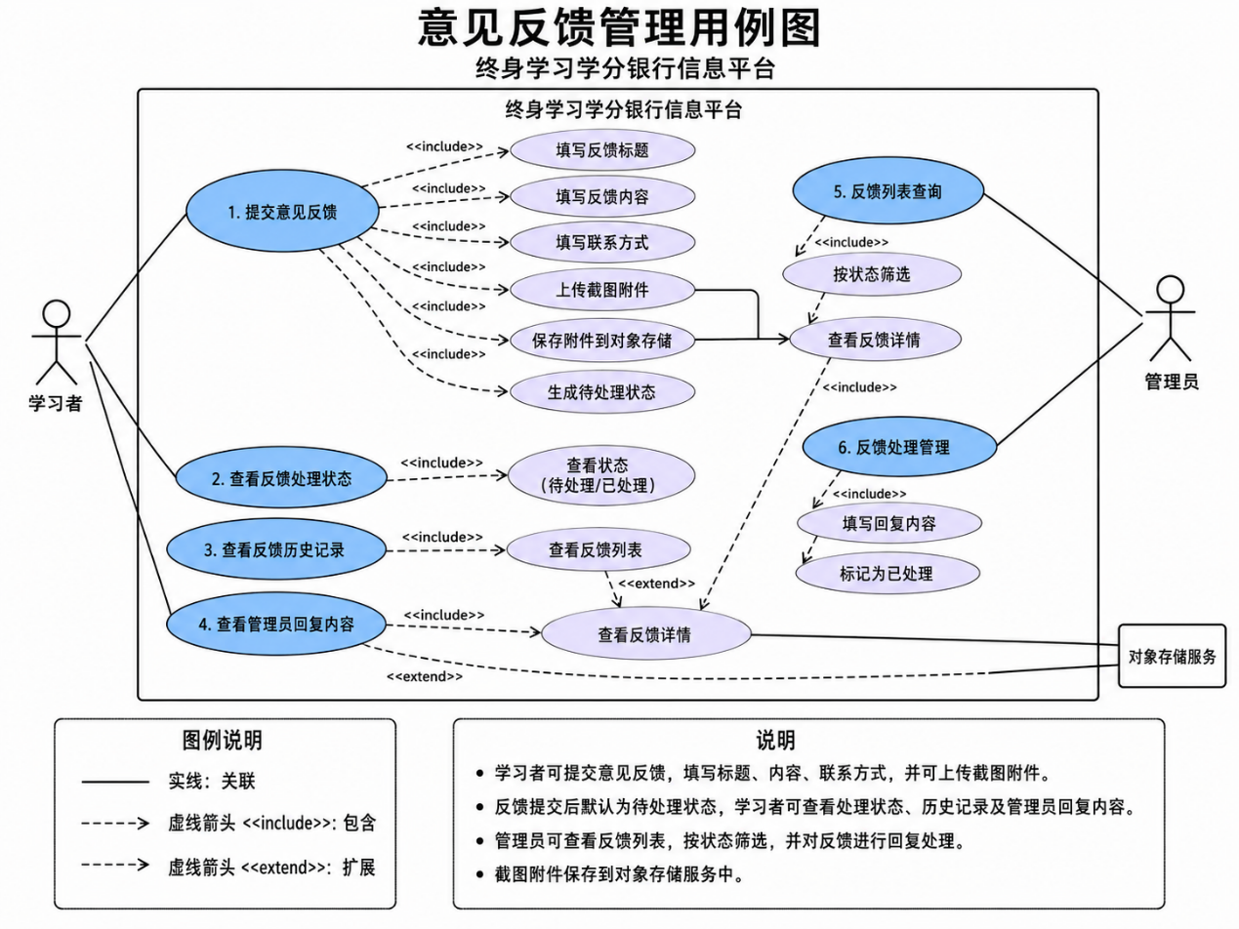
学习者可提交意见反馈，填写反馈标题、反馈内容、联系方式，支持上传截图附件。提交后可查看反馈处理状态（待处理、已处理）。管理员可查看反馈列表，支持按状态筛选。管理员可处理反馈，填写回复内容后标记为已处理。学习者可查看管理员的回复内容。

